資源管理系統
IDMS

設計規格書

中華民國 一〇六 年 五 月 日

目 錄
1. 概論 1
1.1 目標 1
1.2 範圍 1
1.3 編碼原則 1
2. 系統概論 3
2.1 系統概述 3
2.2 功能處理說明 3
3. 環境設計 4
3.1 軟硬體作業環境 4
4. 報表設計 5
4.1 報表清單 5
4.2 報表格式 6
5. 視窗設計 8
5.1 視窗清單 8
5.2 視窗說明 9
6. 資料庫設計 17
6.1 資料庫架構圖 17
6.2 資料庫表格清單 18
6.3 資料庫表格說明 19
7. 程式設計 26
8. 安全性設計 27
9. 用戶協調與並進工作 28

概論

目標
本系統設計規格，旨在描述資源管理系統之設計基準，並對子系統的各項功能設計提出概念說明。

範圍
本設計規格包括
- 概論：描述本系統規格設計的目標，包含的範圍以及參考的資料。
- 系統概論：描述現行作業相關的組織及作業內容。
- 環境設計：描述本系統的硬體作業環境、系統目錄架構、環境變數及安裝程序與步驟等。
- 報表設計：報表格式：畫出各系統輸出資料之報表的格式並說明其內容。
- 視窗設計：畫出視窗層次結構圖，視窗格式及說明，畫出各系統之操作視窗的格式，並說明視窗功能、子視窗編號、欄位及操作方式等。
- 資料庫設計：資料庫表格說明，描述資料庫表格的名稱、型態(TABLE或VIEW)、所在位置。各表格個別欄位的特性，鍵值的組成及該表格的存取權限設定。
- 程式設計：程式處理規格，描述程式操作處理之主要邏輯，輸出入之參數及所涉及之資料庫表格、檔案等。
- 安全性設計：說明控制資源存取之管制與特性及如何驗證與控制系統資源的使用、資料的檢查及保護方法，以避免未經許可之洩露、修改或破壞。
- 用戶協調與並進工作：描述需要氣象局系統協同負責人與使用者協調配合的相關事項。

編碼原則
系統代號:
資源管理系統，簡稱IDMS
模組代號:
全部為單一個作業模組。其代碼即為IDMS
視窗編號：XXXX_Wnnn，分別表示系統代號、視窗及視窗序號(3碼)
報表編號：XXXX_Rnnn，分別表示系統代號、報表及報表序號(3碼)

系統概論

系統概述
本中心原已建置完成各項資訊設備及軟體基本資料之管理系統，並已上線使用。為因應各項資源及業務相關資訊隨時可得之目的，有必要於原有之系統基礎上加強整合查詢之功能。

藉由此系統，當某設備發生問題而無法作用時，須將此設備所影響之資訊中心所有業務，包括上下游相關設備、網路、作業及相關產品等，均可一一呈現。

另外，對於影響資訊中心某一業務，包括設備、作業或相關產品之所有其他設備、網路及業務、產品，也應該可以在本系統之功能中查詢而知。

功能處理說明
本系統目標在記錄資訊中心各項資源設備、作業主機、系統、產品及軟體之基本資料及其上下游關聯關係，以建立資料庫整合中心，做為資訊中心核心業務、系統及作業整合查詢之平台。本需求規格書即是以此目的為主要範圍
- 整合實體設備資料檔，其中包含系統設備、網路設備、環境設備…等設備的基本資料。並提供各種設備資料的新增、刪除及修改功能，包含經由電力、網路、附屬設備如儲存設備之連接資訊及實體設備上安裝作業主機之各種資訊。
- 整合作業主機資料檔，其中包含資訊中心各作業主機及安裝系統之各種基本資料。提供各種作業主機資料的新增、刪除及修改功能，並紀錄各作業主機及安裝系統間之各項資料。
- 整合應用系統及該系統所產生各種產品、資料或服務之資料。在應用系統資料主檔提供紀錄該系統的產品、產出資料及提供服務的各種資訊及各應用系統間之上下游關係。
- 系統的查詢介面，可提供查詢所有型態的設備、作業主機、系統及其所有產品之資料，依據電力、網路、應用系統的安裝及附屬設備等上下游關係串接關係，並且可以相互連結方式提供完整的關聯資訊。

環境設計

軟硬體作業環境
本系統建置在中央氣象局網路環境之中，並以網頁為操作介面，使用者可透過網際網路及瀏覽器操作系統所有功能。

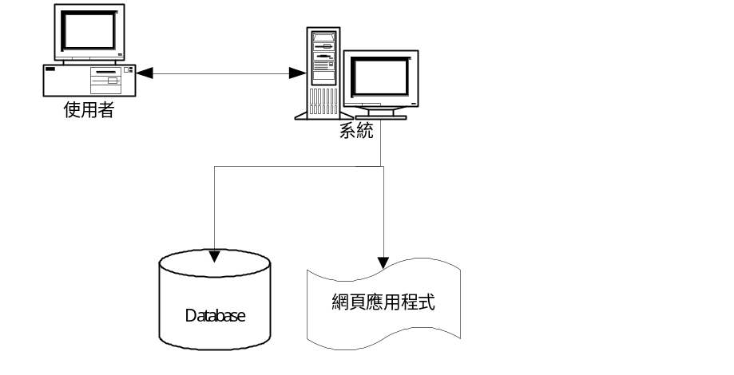

硬體：Intel X86 Compatible Server Platform.
OS：MS Windows 7以上(含)
Web Server：IIS 7
網頁應用程式：以Visual Studio .Net開發
Database：MS SQL Server 2008 R2

報表設計

報表清單
 |  |  |  | 報表清單
系統/子系統代號 |  | IDMS |  |  | 填寫人 |  | 張柏洋 |  | 日期 | 106/05/05
系統/子系統名稱 |  | 資源管理系統

報表編號 | 報表名稱 | 報表檔名 | 報表說明
IDMS_R001 | Report1 | 整合查詢報表 | 報表

報表格式
 |  |  |  | 報表格式
系統/子系統代號 |  | IDMS |  |  |  | 填寫人 |  |  | 張柏洋 |  | 日期 | 106/05/05
系統/子系統名稱 |  | 資源管理系統
報表名稱 | 整合查詢報表 |  |  |  | 報表說明
產生頻率 | 不定時

報表格式
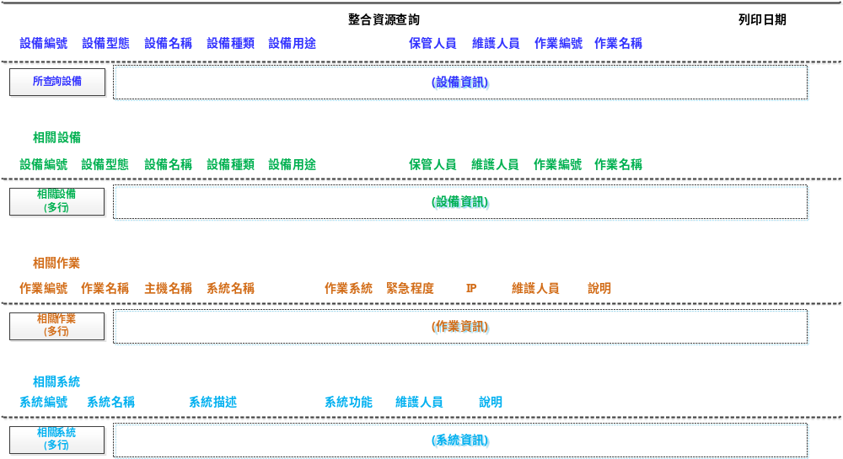
內容說明：
表頭說明：
報表名稱：資源整合查詢。
列印日期：顯示本報表資料的產生列印日期。
報表內容說明 ：
輸出欄位為
查詢設備及相關設備：「設備編號」+「設備型態」+「設備名稱」+「設備種類」+「設備用途」+「保管人員」+「維護人員」+「作業編號」+「作業名稱」；
相關作業：「作業編號」+「作業名稱」+「主機名稱」+「系統名稱」+「作業系統」+「緊急程度」+「IP」+「維護人員」+「說明」；
相關系統：「系統編號」+「系統名稱」+「產品種類」+「系統功能」+「維護人員」+「說明」；
相關產品：「編號」+「種類」+「名稱」+「功能描述」+「使用單位」+「聯絡人員」+「負責人員」+「說明」。

以上報表之欄位設計，仍可考量實際需要及空間後，再做調整。

視窗設計

視窗清單
 |  |  | 視窗清單
系統/子系統代號 | IDMS |  |  | 填寫人 |  | 張柏洋 |  | 日期 | 106/05/02
系統/子系統名稱 | 資源管理系統

視窗編號 | 視窗名稱 | 視窗說明
IDMS_W001 | 設備基本資料新增/維護/刪除畫面 |  | 設備基本資料新增/維護/刪除
IDMS_W002 | 作業基本資料新增/維護/刪除畫面 |  | 作業基本資料新增/維護/刪除
IDMS_W003 | 系統基本資料新增/維護/刪除視窗 |  | 系統基本資料新增/維護/刪除
IDMS_W004 | 報表查詢視窗 |  | 提供使用者輸入所要查詢之設備名稱，產生設備及其上下游各種設備、網路及系統等報表

視窗說明
系統/子系統代號 |  | IDMS |  | 填寫人 | 張柏洋 | 日期 | 106/05/02
系統/子系統名稱 |  | 資源管理系統
視窗編號: | IDMS_W001 |  | 視窗說明: | 設備基本資料新增/維護/刪除畫面
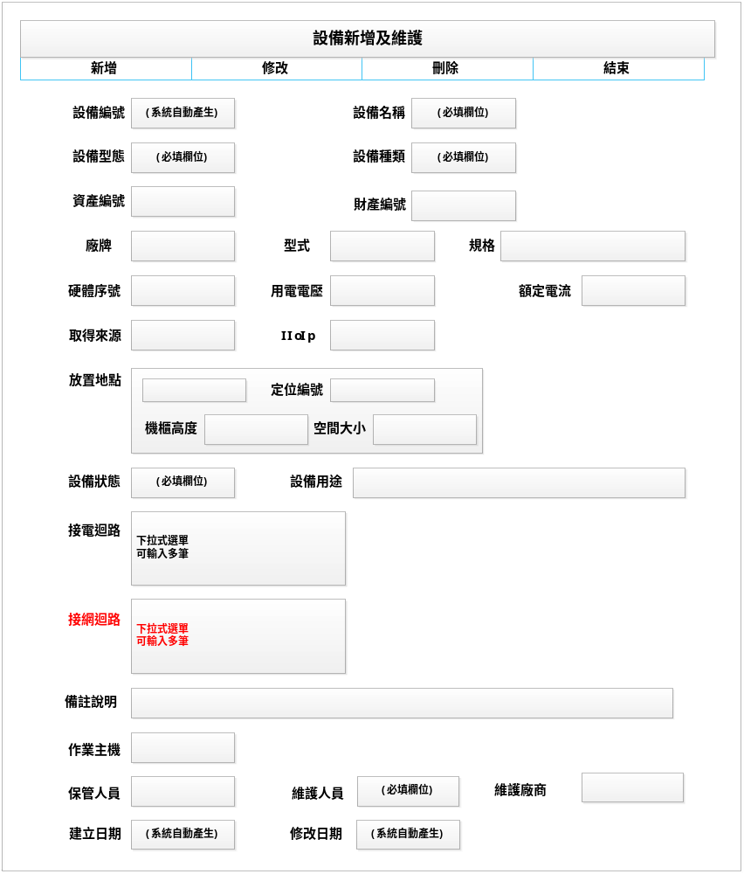用途說明：
提供使用者新增、維護及刪除設備基本資料。
內容項目：
輸入欄位：
- 設備編號：新增設備時系統自動產生。
- 設備名稱：輸入用。由使用者自行輸入設備之名稱。
- 設備型態：點選用。選擇設備型態，分為系統設備、網路設備、零組件、環境設備、週邊設備及辦公設備等。
- 設備種類：點選用。依設備型態不同，顯示不同之設備供點選。
- 資產編號：點選用。連結ISMS系統取得資訊資產清冊上的資產編號。若此設備型態為系統或環境設備，且狀態為已上線，則須設定。否則系統檢核時會以mail提醒。
- 財產編號：點選用。顯示財產資料之財產編號選單供選擇，不可與其他設備之編號重複。
- 廠牌：輸入用。若不輸入則系統自動由財產系統取得資料。
- 型式：輸入用。若不輸入則系統自動由財產系統取得資料。
- 規格：輸入用。填入設備如CPU、RAM、HD…等資料。
- 硬體序號：輸入用。填入設備之硬體序號。
- 用電電壓：輸入用。填入實體設備使用之電壓。
- 額定電流：輸入用。輸入設備規格所標示的電流。
- 取得來源：輸入用。填寫實體設備或零件的採購案名稱或採購編號。
- IloIp：輸入用。填入系統人員遠端控制HP伺服器用之編號。
- 放置地點：點選用。顯示各存放地點供使用者點選。
- 地位編號：點選用。顯示設備定位資訊使用者點選。
- 機櫃高度：輸入用。填入放置所在機櫃之位置高度。
- 空間大小：輸入用。填入放置所在機櫃之佔用空間大小。
- 設備狀態：點選用。分為建置中、待申請、已上線、已停用、待報廢及已報廢等。
- 設備用途：輸入用。填入設備主要之用途描述。
- 接電迴路：選單選取方式輸入。顯示電力設備如配電盤、迴路…等。使用者可點選該設備所連接之電力設備，可輸入多筆。
- 接網迴路：選單選取方式輸入。選單顯示設備型態為網路設備及設備種類為儲存設備之設備供點選。使用者選擇該設備所連接之網路交換器或儲存設備資訊，可輸入多筆。
- 備註說明：輸入用。填入其他說明及註記資料。
- 作業主機：顯示用。如果欄位已經輸入值，顯示作業主機資料中的設備編號為此設備的作業主機編號。或連結到作業主機的維護畫面供新增作業主機，但須將設備編號傳出供儲存連結。如為虛擬主機，可連結到作業主機管理介面的多筆查詢畫面。
- 保管人員：點選用。若為伺服器或PC主機，填入使用人。若不輸入則系統自動由財產系統取得資料。人員若離職，系統檢核時會以mail提醒重設。
- 維護人員：點選用。填入硬體負責人員。人員若離職，系統檢核時會以mail提醒重設。
- 維護廠商：點選用。填入設備維護合約之廠商名稱。
- 建立日期：系統自動產生資料新增之日期。
- 修改日期：系統自動產生資料修改後儲存日期。
操作說明：
- [新增]功能：使用者按[新增]功能，系統會將畫面中輸入之資料，檢查各項條件及其規則正確性後，儲存於設備主檔中。
- [修改]功能：按[修改]功能，系統會將畫面中輸入之資料，檢查各項條件及其規則正確性後，儲存於設備主檔中。
- [刪除]功能：按[刪除]功能，系統請使用者確認後，將該筆設備資料自資料庫刪除。
- [結束]功能：結束本視窗。

系統/子系統代號 |  | IDMS |  | 填寫人 | 張柏洋 | 日期 | 106/05/02
系統/子系統名稱 |  | 資源管理系統
視窗編號: | IDMS_W002 |  | 視窗說明: | 作業基本資料新增/維護/刪除畫面
主機名稱
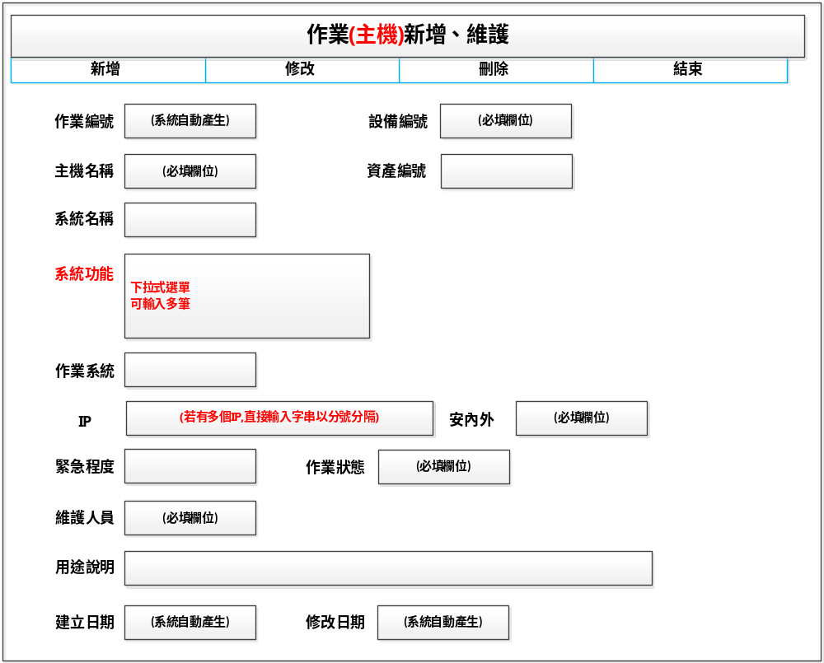用途說明：
提供使用者新增、維護及刪除作業主機基本資料之用。
內容項目：
輸入欄位：
- 作業編號：新增作業主機時系統自動產生。
- 設備編號：輸入用。填入本作業主機之實體設備編號。
- 主機名稱：輸入用。由使用者輸入作業主機之名稱。
- 資產編號：輸入用。連結ISMS系統取得資訊資產清冊上的資產編號。可為空白。
- 系統名稱：輸入用。用以輸入作業主機所歸屬之應用系統。
- 系統功能：輸入用。顯示系統資料檔之系統名稱資料選單供使用者點選輸入，可儲存多筆，表示作業主機上所安裝的多個應用系統。
- 作業系統：輸入用。顯示多個作業系統選單供點選所安裝之作業系統名稱。
- IP：輸入用。填寫作業主機之IP，若有多個IP，亦以字串方式輸入，並以分號做為區隔。
- 安內外：點選用。填寫作業主機之網域，分為安內、安外、Extranet及非網路。
- 緊急程度：點選用。輸入作業發生問題之處理緊急程度。
- 作業狀態：點選用。輸入作業主機之運作狀態，分為建置中、已上線及已停用。
- 維護人員：點選用。填入作業主機所安裝之系統負責人。人員若離職，系統檢核時會以mail提醒重設。
- 用途說明：輸入用。填入作業主機之主要用途描述。
- 建立日期：系統自動產生資料新增之日期。
- 修改日期：系統自動產生資料修改後儲存日期。
操作說明：
- [新增]功能：使用者按[新增]功能，系統會將畫面中輸入之資料，檢查各項條件及其規則正確性後，儲存於作業主檔中。若作業主機安裝多個系統，則必須新增多筆資料，而使用系統名稱為區隔。
- [修改]功能：按[修改]功能，系統會將畫面中輸入之資料，檢查各項條件及其規則正確性後，儲存於作業主檔中。
- [刪除]功能：按[刪除]功能，系統請使用者確認後，將該筆作業資料自資料庫刪除。
- [結束]功能：結束本視窗。

系統/子系統代號 |  | IDMS |  | 填寫人 | 張柏洋 | 日期 | 106/05/02
系統/子系統名稱 |  | 資源管理系統
視窗編號: | IDMS_W003 |  | 視窗說明: | 系統基本資料新增/維護/刪除視窗
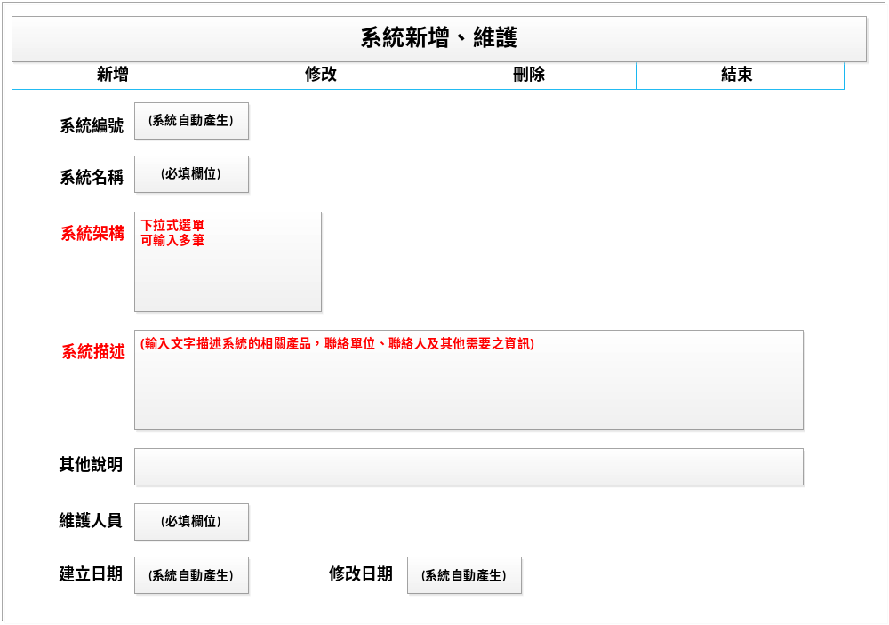用途說明：
提供使用者新增、維護及刪除系統基本資料。
內容項目：
輸入欄位：
- 系統編號：新增系統時自動給號。
- 系統名稱：輸入用。填入系統之名稱。
- 系統架構：點選用。下拉選單顯示各應用系統名稱供使用者點選，可儲存多筆。
- 系統描述：輸入用。供使用者輸入應用系統之主要下游產品及使用對象。輸入資料可包括使用對象單位，產品描述，聯絡資訊等。
- 維護人員：點選用。填入此系統之主要維護人員。人員若離職，系統檢核時會以mail提醒重設。
- 其他說明：輸入用。填入其他說明或描述。
- 建立日期：系統自動產生資料新增之日期。
- 修改日期：系統自動產生資料修改後儲存日期。
操作說明：
- [新增]功能：使用者按[新增]功能，系統會將畫面中輸入之資料，檢查各項條件及其規則正確性後，儲存於系統主檔中。
- [修改]功能：按[修改]功能，系統會將畫面中輸入之資料，檢查各項條件及其規則正確性後，儲存於系統主檔中。
- [刪除]功能：按[刪除]功能，系統請使用者確認後，將該筆設備資料自資料庫刪除。
- [結束]功能：結束本視窗。

系統/子系統代號 |  | IDMS |  |  | 填寫人 | 張柏洋 | 日期 | 106/05/02
系統/子系統名稱 |  | 資源管理系統
視窗編號: | IDMS_W004 |  | 視窗說明: | 報表查詢視窗
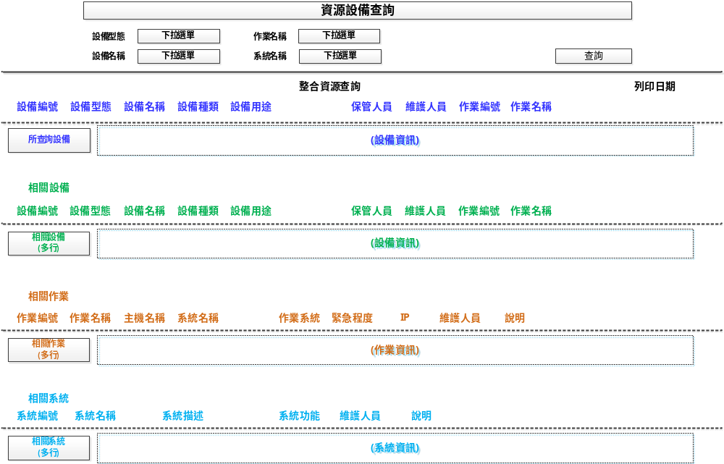用途說明：
提供使用者輸入所要查詢之設備名稱，產生設備及其上下游各種設備、網路及系統等報表之用。
內容項目：
輸入欄位：
- 設備型態：點選用。點選所要查詢的設備型態。
- 設備名稱：點選用。選擇所要查詢之設備名稱。
- 作業名稱：點選用。選擇所要查詢之作業名稱。
- 系統名稱：點選用。選擇所要查詢之系統名稱。
操作說明：
- [執行]功能：使用者按[執行]功能，系統即依據畫面中所設定之查詢條件，產生所要查詢之設備及其上下游各種設備、網路及系統等報表。
- [結束]功能：結束本視窗。

資料庫設計

資料庫架構圖
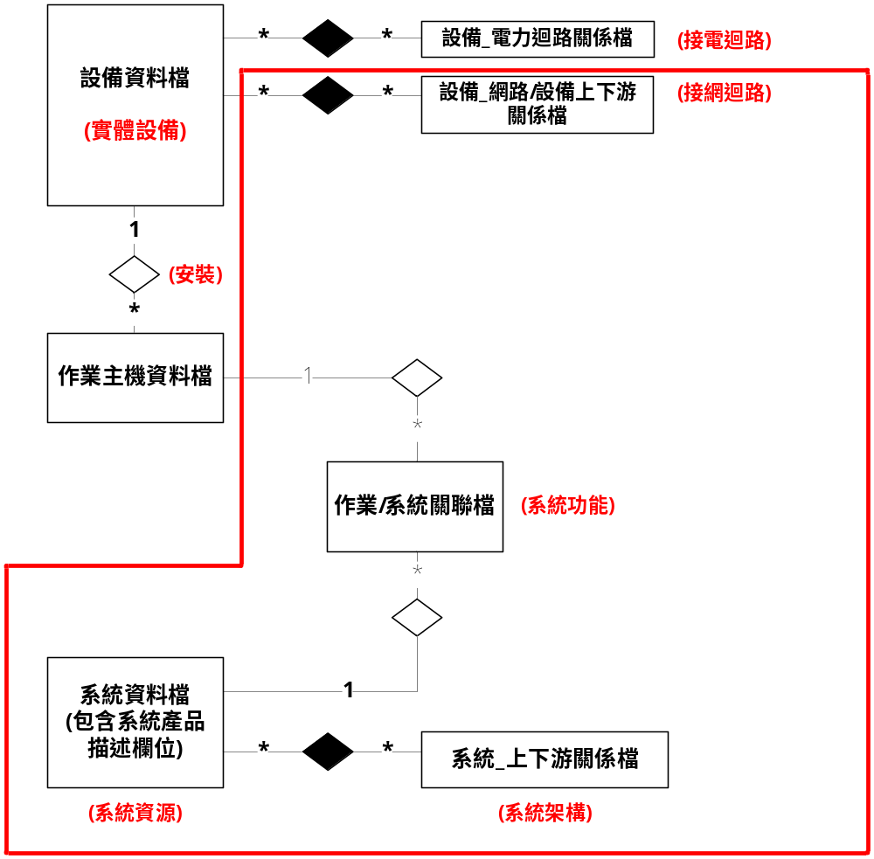
以上架構圖，紅線框內表示原系統缺少或需要補充內容的部分。

資料庫表格清單
表格編號 | 表格名稱 | 型態[註] | 表格位置  (DB名稱) | 表 格 說 明 | 備註
T001 | 設備主檔 | T | IDMS | 實體設備資料
T002 | 作業主檔 | T | IDMS | 作業主機資料
T003 | 系統資料檔 | T | IDMS | 系統資源
T004 | 作業/系統關聯檔 | T | IDMS | 系統功能
T005 | 設備_電力迴路關係檔 | T | IDMS | 接電迴路
T006 | 設備_網路上下游關係檔 | T | IDMS | 接網迴路
T007 | 系統_上下游關係檔 | T | IDMS | 系統架構
T008 | Config | T | IDMS | 代碼資料檔
PK主鍵，FK外來鍵，NN不允許Null

資料庫表格說明
 |  |  | 資料庫表格說明
系統/子系統代號 | IDMS |  |  |  | 填寫人 |  | 張柏洋 |  |  | 日期 | 106/05/25
系統/子系統名稱 | 資源管理系統
資料庫名稱 | IDMS |  |  | 表格名稱 |  |  |  |  | 設備主檔
用途 | 儲存設備基本資料

欄位名稱 | 欄位型態 | 長度 | 備註
設備編號 | int
設備名稱 | nvarchar | 100
設備型態 | nvarchar | 10
設備種類 | nvarchar | 20
資產編號 | nvarchar | 20
財產編號A | nvarchar | 11
財產編號B | nvarchar | 10
財產名稱 | nvarchar | 100
財產別名 | nvarchar | 100
廠牌 | nvarchar | 100
型式 | nvarchar | 100
規格 | nvarchar | 150
硬體序號 | nvarchar | 50
用電電壓 | int
額定電流 | float
取得來源 | nvarchar | 100
IloIp | nvarchar | 50
定位編號 | int
高度 | int
空間大小 | int
設備狀態 | nchar | 3
設備用途 | nvarchar | 300
備註說明 | nvarchar | 1000
設備保管人員 | nvarchar | 20
維護人員 | nvarchar | 20 | 設備維護人員
維護廠商 | nvarchar | 20
數量單位 | nvarchar | 10
價值 | money
購買日期 | date
使用年限 | int
使用單位 | nvarchar | 20
建立日期 | datetime
修改日期 | datetime
PK主鍵，FK外來鍵，NN不允許Null

 |  |  | 資料庫表格說明
系統/子系統代號 | IDMS |  |  |  | 填寫人 |  | 張柏洋 |  |  | 日期 | 106/05/25
系統/子系統名稱 | 資源管理系統
資料庫名稱 | IDMS |  |  | 表格名稱 |  |  |  |  | 作業主檔
用途 | 儲存作業主機基本資料

欄位名稱 | 欄位型態 | 長度 | 備註
作業編號 | int
設備編號 | int
主機名稱 | nvarchar | 100
資產編號 | nvarchar | 20
作業系統 | nvarchar | 100
IP | nvarchar | 100
安內外 | nvarchar | 1
緊急程度 | nvarchar | 2
作業狀態 | nvarchar | 3
維護人員 | nvarchar | 20
建立日期 | datetime
修改日期 | datetime
用途說明 | nvarchar | 1000
PK主鍵，FK外來鍵，NN不允許Null

 |  |  | 資料庫表格說明
系統/子系統代號 | IDMS |  |  |  | 填寫人 |  | 張柏洋 |  |  | 日期 | 106/05/25
系統/子系統名稱 | 資源管理系統
資料庫名稱 | IDMS |  |  | 表格名稱 |  |  |  |  | 系統資料檔
用途 | 儲存系統基本資料

欄位名稱 | 欄位型態 | 長度 | 備註
系統編號 | int
系統名稱 | nvarchar | 50
系統描述 | nvarchar | 1000
維護人員 | nvarchar | 20
其他說明 | nvarchar | 1000
建立日期 | datetime
修改日期 | datetime
PK主鍵，FK外來鍵，NN不允許Null

 |  |  | 資料庫表格說明
系統/子系統代號 | IDMS |  |  |  | 填寫人 |  | 張柏洋 |  |  | 日期 | 106/05/25
系統/子系統名稱 | 資源管理系統
資料庫名稱 | IDMS |  |  | 表格名稱 |  |  |  |  | 作業/系統關聯檔
用途 | 儲存作業主機及安裝系統間關係

欄位名稱 | 欄位型態 | 長度 | 備註
作業編號 | int
系統編號 | int
PK主鍵，FK外來鍵，NN不允許Null

 |  |  | 資料庫表格說明
系統/子系統代號 | IDMS |  |  |  | 填寫人 |  | 張柏洋 |  |  | 日期 | 106/05/25
系統/子系統名稱 | 資源管理系統
資料庫名稱 | IDMS |  |  | 表格名稱 |  |  |  |  | 設備_電力迴路關係檔
用途 | 儲存設備間之電力迴路關係

欄位名稱 | 欄位型態 | 長度 | 備註
上游編號 | int
下游編號 | int
PK主鍵，FK外來鍵，NN不允許Null

 |  |  | 資料庫表格說明
系統/子系統代號 | IDMS |  |  |  | 填寫人 |  | 張柏洋 |  |  | 日期 | 106/05/25
系統/子系統名稱 | 資源管理系統
資料庫名稱 | IDMS |  |  | 表格名稱 |  |  |  |  | 設備_網路上下游關係檔
用途 | 儲存設備間網路上下游關係

欄位名稱 | 欄位型態 | 長度 | 備註
上游編號 | int
下游編號 | int
PK主鍵，FK外來鍵，NN不允許Null

 |  |  | 資料庫表格說明
系統/子系統代號 | IDMS |  |  |  | 填寫人 |  | 張柏洋 |  |  | 日期 | 106/05/25
系統/子系統名稱 | 資源管理系統
資料庫名稱 | IDMS |  |  | 表格名稱 |  |  |  |  | 系統_上下游關係檔
用途 | 儲存系統之上下游關係

欄位名稱 | 欄位型態 | 長度 | 備註
上游設備編號 | int
下游設備編號 | int
PK主鍵，FK外來鍵，NN不允許Null

 |  |  | 資料庫表格說明
系統/子系統代號 | IDMS |  |  |  | 填寫人 |  | 張柏洋 |  |  | 日期 | 106/05/25
系統/子系統名稱 | 資源管理系統
資料庫名稱 | IDMS |  |  | 表格名稱 |  |  |  |  | Config
用途 | 儲存系統代碼資料

欄位名稱 | 欄位型態 | 長度 | 備註
Kind | varchar | 50
Item | varchar | 50
Config | nvarchar | 250
Mark | nvarchar | 250
Memo | nvarchar | 2500
PK主鍵，FK外來鍵，NN不允許Null

程式設計
描述系統對於作業介面上之規則。分為視窗編輯及報表規則。
- 視窗編輯
- 原系統直接將欄位填寫說明置於欄位右側，導致整體畫面文字過多，造成畫面不協調。使用者反而無法明確了解如何於個欄位中正確填寫資料。未來可考慮重新調整視窗中欄位，相關之欄位分區排放。於畫面上方放置按鈕，使用者可使用按鈕開啟另一說明如何填寫畫面欄位之網頁。
- 設備資料檔之設備編號在新增時由系統自動產生，為唯一值。設備名稱則由使用者自行輸入，一般而言此名稱應為唯一值，但是當設備型態為零組件、週邊或辦公設備時，此名稱可相同。當設備型態為系統、網路或環境設備時，設備名稱要用相同的值時，其設備狀態必須為不同。如狀態分別為已停用及已上線，設備名稱可為相同。
- 需修改設備移入機房申報表單，新增設備連接網路設備之資訊。系統課填寫此表單時，表單流程應先經網路課協助於表單上填寫是否有連接網路之網路連接設備資訊。系統課使用本系統輸入新增設備表單時，即可同時填入連接網路上下游設備之資訊。
- 作業主機資料檔之作業編號是在新增作業資料時由系統自動產生，為唯一值。作業名稱是由使用者自行輸入，一般而言此名稱應為唯一值。作業主機名稱要用相同的值時，其設備狀態必須為不同。如狀態分別為已停用及已上線，作業主機名稱可為相同。
- 作業主機可能安裝多個系統且一系統可安裝於多個作業主機上。因此作業資料與系統資料表格間為多對多之關係，此關係可稱為系統功能。

- 報表規則
- 系統於產製查詢報表時，對於上下游相關之設備，若一設備有連接兩個以上上游電力或網路設備者(即雙迴路)，則必須所有上游設備均無法提供服務，才表示此設備無法提供服務。
- 查詢報表之呈現方式，主要分四大區塊呈現結果。第一區以一行顯示所要查詢之設備的基本資料。第二區以列表方式顯示所有下游受到所查詢的設備影響之各種設備的各項基本資料。第二區塊以列表方式顯示所有下游受到所查詢的設備影響之各種作業主機的各項基本資料。第四區以列表方式顯示所有第二及三區塊之設備及作業主機所安裝的系統基本資料及其提供的各種產品及服務。

安全性設計
以下為資訊中心開發之系統建議的備份及回復方式，系統負責人與資料庫管理人員可依系統特性與需求訂定備份與回復程序及執行方式。

為求確保資料庫的安全性與完整性，依據現行環境狀態設計一套備份與回復的計畫，由資料庫管理人員負責操作控制。在資料庫伺服器方面，以資料庫mirror log device的複製方式複製交易記錄，以求回復至資料庫發生異常之前的狀態；由資料庫管理人員操作的一般定時備份設計有兩個作業，以下分別描述：
- 完整備份(Fully Backup)：將整個資料庫包括資料及交易記錄全部製成一個檔案，並訂於星期一至星期六每晚十點進行。
- 異動備份(Incremental Backup)：只將交易記錄製造成一個檔案，並訂於星期一至星期六每天中午十二點進行。

依據上述的定時備份計畫，回復系統也有兩個方式，以下分別描述：
- 當系統在早上上班時間(中午以前)發生異常，並且判斷目前資料庫已有毀損，必須回復到前晚的狀態：將前晚備份的完整備份載入。
- 當系統在下午上班時間(中午以後)發生異常，並且判斷目前資料庫已有毀損，必須回復到中午的狀態：先將前晚備份的完整備份載入，再載入中午所做的異動備份。

主機系統的備份及回復亦設有類似之程序，
- 平時由備份負責人負責管理每日主機系統資料之異動備份。
- 每週六執行主機系統資料之完整備份。

當主機系統發生毀損，等待主機修復或重新安裝完成後，依照程序由完整備份及異動備份完成全部系統資料之回復。

除了主機系統之備份外，系統發展負責人亦擁有系統之最新版本，若上線版本發生問題或遭毀損時，亦可由系統負責人，將系統重新編譯，產生新的上線程式配置至主機即可。

用戶協調與並進工作
描述需要系統的負責人協同資源的管理人員及系統使用者協調配合的相關事項。
- 系統的基本資料的新增及維護，應由設備、網路、作業及系統等相關管理人員來負責，方可確定掌握及維持正確的資訊。而本系統所提供的整合資訊及報表也才具有意義。
- 系統及資料庫主機方面，係由系統管理負責人及資料庫管理人員維護。主機病毒防護及系統弱點及修補程式更新則依資訊中心規定進行。
- 系統定期備份由系統發展負責人負責執行。資料庫由資料庫管理人員自行執行備份。
- 後續系統功能或設計之變更，經使用者及發展者共同協議後進行變更。

